**Uchwała Nr XIV/81/2025  
Rady Gminy Lipno**

z dnia 6 lutego 2025 r.

**w sprawie zaliczenia drogi do kategorii dróg gminnych i ustalenia jej przebiegu**

Na podstawie art. 18 ust. 2 pkt 15 ustawy z dnia 8 marca 1990 r. o samorządzie gminnym (tekst jedn. Dz. U. z 2024 r. poz. 1465 ze zm.) oraz art. 7 ustawy z dnia 21 marca 1985 r. o drogach publicznych (tekst jedn. Dz. U z 2024 r. poz. 320 ze zm.) uchwala się, co następuje:

**§ 1.**Zalicza się do kategorii dróg gminnych drogę o znaczeniu lokalnym niezaliczoną do innych kategorii stanowiącą własność Gminy Lipno, położoną na Osiedlu Owocowym w miejscowości Gronówko na działce o numerze ewidencyjnym 87/14 arkusz 4 obręb 0003 Gronówko.

**§ 2.**Ustala się przebieg drogi, o której mowa w § 1 zgodnie z oznaczeniem na mapie stanowiącej załącznik do uchwały.

**§ 3.**Wykonanie uchwały powierza się Wójtowi Gminy Lipno.

**§ 4.**Uchwała wchodzi w życie po upływie 14 dni od dnia ogłoszenia w Dzienniku Urzędowym Województwa Wielkopolskiego.

|  |  |
| --- | --- |
|  | Przewodniczący Rady Gminy Lipno   **Bartosz Zięba** |

**Osiedle Owocowe**

**Działka numer 87/14**

**arkusz mapy 4 obręb 0003 Gronówko**

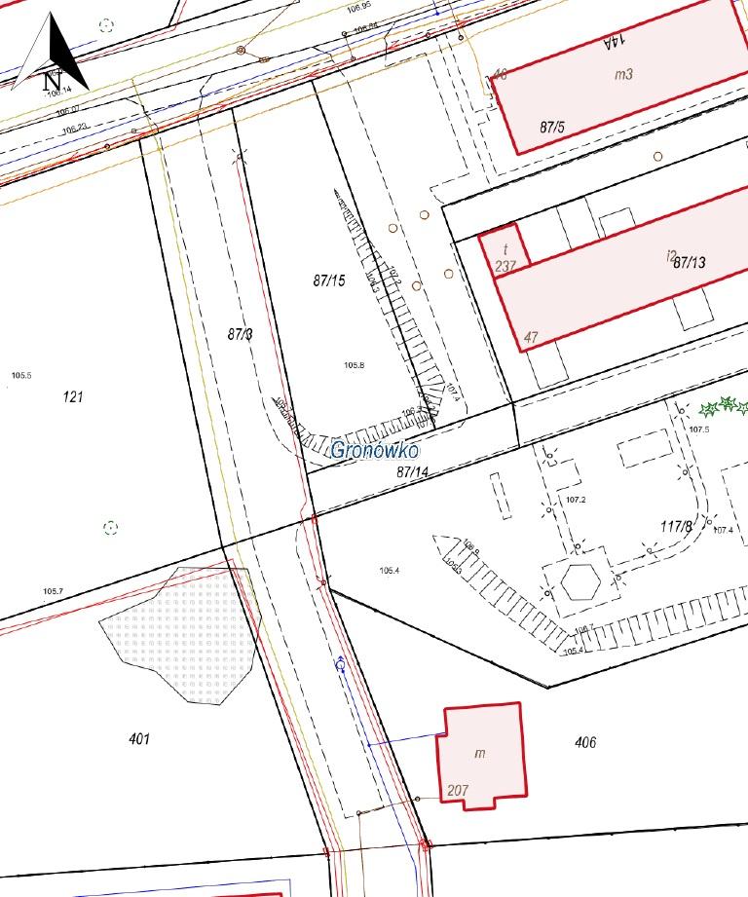

**Uzasadnienie**

Uchwała znajduje swoje uzasadnienie w treści art. 7 ustawy z dnia 21 marca 1985 r. o drogach publicznych (tekst jedn. Dz. U. z 2024 r. poz. 320 ze zm.), zgodnie z którym do dróg gminnych zalicza się drogi o znaczeniu lokalnym niezaliczone do innych kategorii, stanowiące uzupełniającą sieć dróg służących miejscowym potrzebom, z wyłączeniem dróg wewnętrznych. Zaliczenie drogi do kategorii dróg gminnych oraz ustalenie jej przebiegu następuje w drodze uchwały rady gminy, po zasięgnięciu opinii właściwego zarządu powiatu.

Droga na Osiedlu Owocowym w miejscowości Gronówko zlokalizowana jest na działce o numerze ewidencyjnym 87/14 arkusz mapy 4 obręb 0003 Gronówko.

Nadanie przedmiotowej drodze statusu drogi publicznej usprawni obsługę ruchu lokalnego mieszkańców miejscowości Gronówko, stanowiąc przy tym uzupełnienie sieci dróg służących miejscowym potrzebom, co jest zgodne z art. 7 ust. 1 ustawy z dnia 21 marca 1985 r. o drogach publicznych definiującym drogi gminne.

Projekt uchwały pismem z dnia 22 listopada 2024 r. nr ROŚ.7226.50.2024 przedłożony został do zaopiniowania Zarządowi Powiatu Leszczyńskiego. Organ opiniujący nie złożył opinii w wyznaczonym terminie 21 dni, co oznacza zaakceptowanie przedłożonej propozycji zaliczenia drogi położonej w miejscowości Gronówko na działce o numerze ewidencyjnym 87/14 do kategorii dróg gminnych.

Wobec powyższego uzasadnione stało się podjęcie uchwały.

|  |  |
| --- | --- |
|  |  |